GENIAL ENVÍOS S.L.
DISEÑO Y DESARROLO DE SISTEMAS DE INFORMACIÓN
PRIMERA PRÁCTICA

JOSÉ JAVIER ALONSO RAMOS
ÁNGEL CARMONA GARCÍA
ANDRÉS FERNÁNDEZ ORTEGA
PRÁXEDES MARTÍNEZ MORENO

ÍNDICE
DESCRIPCIÓN Y OBJETIVOS 4
ÁREAS FUNCIONALES 5
Flota de vehículos: 5
Requsitos de datos: 5
Requisitos funcionales: 5
Restricciones semánticas: 5
Empleados: 6
Requsitos de datos: 6
Requsitos funcionales: 6
Restricciones semánticas: 7
Clientes: 7
Requsitos de datos: 7
Requsitos funcionales: 7
Restricciones semánticas: 8
Paquetes: 8
Requsitos de datos: 8
Requsitos funcionales: 8
Restricciones semánticas: 9
Validación cruzada de requisitos: 9
Área Funcional de Flota: 9
Área Funcional de Empleados: 9
Área Funcional de Clientes: 10
Área Funcional de Paquetes: 10
DISEÑO 12
Esquema de caja negra: 12
Diagramas de flujos de datos: 13
DFD0: 15
DFD1.1: 15
DFD1.2: 16
DFD1.3: 17
DFD1.4: 18
DFD1: 18
DFD2.1.1: 19
DFD2.1.2: 19
DFD2.2.1: 21
DFD2.2.2: 21
DFD2.3.1: 22
DFD2.3.2: 22
DFD2.4.1: 24
DFD2.4.2: 27
DFD2: 28
Esquemas externos: 28
Flota: 28
Empleados: 32
Clientes: 35
Paquetes: 38
Diagrama E-R: 39

GENIAL ENVÍOS S.L.

DESCRIPCIÓN Y OBJETIVOS

Este sistema nace para ayudar a la satisfacción de los objetivos de una empresa de reparto, llamada GENIAL ENVÍOS S.L., en la cual podremos diferenciar cuatro áreas funcionales: clientes, paquetes, flota de vehículos y empleados.
Respecto a las funcionalidades del sistema enfocadas a la primera de las áreas (los clientes), se podrán enviar paquetes a distintas localizaciones a nivel internacional, valorar los mismos (información que podrá usarse como “feedback” para el negocio), realizar el pago de forma virtual a través del sistema, consultar el estado y localización de los paquetes con el fin de mantener al usuario informado en todo momento, etc. En relación con la segunda área funcional, se llevará un control exhaustivo de los paquetes, que serán asignados a furgonetas para ser transportados hacia sus destinos; se conocerán sus localizaciones en todo momento hasta sus entregas, que habrán de ser confirmadas; e incluso, en su caso, las incidencias que pudieran darse durante el trayecto relacionadas con los paquetes, serán notificadas. Otra área de gran importancia es la de la flota de vehículos, esencial para la satisfacción de los objetivos de la empresa, por tanto, mediante el uso del sistema, se podrá conocer y modificar la disponibilidad de cada una de las furgonetas, asignar rutas (para la realización de las entregas) y conductores a las mismas; se llevará un seguimiento temporal de las entradas y salidas de dichos vehículos de los distintos almacenes. Y por último, cabe añadir que los empleados de la empresa podrán ser gestionados, controlando sus horarios de trabajo, las tareas que realizan diariamente, así como las contrataciones de nuevo personal.

ÁREAS FUNCIONALES

Flota de vehículos:

Requsitos de datos:
RD1: idFurgoneta(cadena de 8 caracteres no vacía),
estado(cadena de 8 caracteres no vacía).
RD2: idFurgoneta(cadena de 8 caracteres no vacía),
estado(enum{DISPONIBLE, OCUPADA}), matrícula (cadena de 7 caracteres no vacía), capacidad en m³ (tipo float), idConductor (cadena de 8 caracteres), idRuta (cadena de 8 caracteres), lista de paquetes (contenedor de objetos Paquete).
RD3: idFurgoneta(cadena de 8 caracteres no vacía), idRuta (cadena de 8 caracteres no vacía).
RD4: idFurgoneta(cadena de 8 caracteres no vacía), idAlmacén(cadena de 8 caracteres no vacía), accion(=LLEGADA) (enum{LLEGADA,SALIDA}).
RD5: idFurgoneta(cadena de 8 caracteres no vacía), idAlmacén(cadena de 8 caracteres no vacía), hora (time), accion(=LLEGADA) (enum{LLEGADA,SALIDA}).
RD6: idFurgoneta(cadena de 8 caracteres no vacía), idAlmacén(cadena de 8 caracteres no vacía), accion(=SALIDA) (enum{LLEGADA,SALIDA}).
RD7: idFurgoneta(cadena de 8 caracteres no vacía), idAlmacén(cadena de 8 caracteres no vacía), hora (time), accion (=SALIDA)(enum{LLEGADA,SALIDA}).

Requisitos funcionales:
RF1: Disponibilidad furgoneta.
Cambiar el estado de la furgoneta en base a si puede ser utilizada.
El administrador proporciona RD1,
el sistema actualizará RD2.

RF2: Asignar ruta.
Asociar una ruta a una furgoneta determinada.
El administrador proporciona RD3,
el sistema actualiza RD2.

RF3: Registrar llegada al almacén.
El administrador proporciona RD4,
el sistema comprueba RD2 y solicita la fecha y la hora actuales,
el sistema almacena RD5.

RF4: Registrar salida del almacén.
El administrador proporciona RD6,
el sistema comprueba RD2 y solicita la fecha y la hora actuales,
el sistema almacena RD7.

Restricciones semánticas:
RS1: La hora de llegada a un almacén tiene que ser mayor que la hora de salida del anterior.
RS2: La ruta debe comenzar en el mismo almacén al que se llegó por última vez.

Empleados:

Requsitos de datos:
RD8: Nombre (cadena de 8 caracteres no vacía), apellidos (cadena de 30 caracteres no vacía), DNI (cadena de 9 caracteres no vacía), teléfono (cadena de 9 caracteres no vacía), dirección (cadena de 20 caracteres no vacía), furgoneta_asignada(cadena de 8 caracteres).
RD9: idEmpleado (cadena de 8 caracteres no vacía), nombre (cadena de 8 caracteres no vacía), apellidos (cadena de 30 caracteres no vacía), DNI (cadena de 9 caracteres no vacía), teléfono (cadena de 9 caracteres no vacía), dirección (cadena de 20 caracteres no vacía), furgoneta_asignada(cadena de 8 caracteres).
RD10: idEmpleado (cadena de 8 caracteres no vacía).
RD11: idEmpleado (cadena de 8 caracteres no vacía), fecha (tipo Date), hora (tipo Date hh/ mm).
RD12: idEmpleado (cadena de 8 caracteres no vacía), fecha (tipo Date), hora (tipo Date hh/ mm).
RD13: idEmpleado (cadena de 8 caracteres no vacía), fecha (tipo Date), hora (tipo Date hh/ mm).
RD14: idEmpleado (cadena de 8 caracteres no vacía), fecha (tipo Date), hora (tipo Date hh/ mm).
RD15: idempleado(cadena de 8 caracteres no vacía), idFurgoneta(cadena de 8 caracteres no vacía).

Requsitos funcionales:

RF5: Contratar empleado.
Dar de alta un empleado en el sistema.
El administrador proporciona RD8,
el sistema almacena RD9,
el sistema genera RD10.

RF6: Registrar entrada.
Se almacena la fecha y hora a la que entra o sale un empleado de trabajar.
El empleado proporciona RD11,
el sistema comprueba RD9 y solicita la fecha y la hora actuales,
el sistema almacena RD12.

RF7: Registrar salida.
Se almacena la fecha y hora a la que entra o sale un empleado de trabajar.
El empleado proporciona RD13,
el sistema comprueba RD9 y solicita la fecha y la hora actuales,
el sistema almacena RD14.

RF8: Asignar conductor.
Asociar un transportista a una furgoneta concreta.
El administrador proporciona RD15,
el sistema comprueb y actualiza RD9 y RD2 .

Restricciones semánticas:
RS3: La hora de salida del empleado tiene que al menos seis horas mayor que la hora de entrada.
RS4: No se podrá asignar a un conductor una furgoneta que no esté disponible.

Clientes:

Requsitos de datos:
RD16: idUsuario (cadena de 8 caracteres no vacía), descripciónPaquete (cadena de hasta 140 caracteres no vacía), direcciónOrigen (cadena de 20 caracteres no vacía), direcciónDestino (cadena de 20 caracteres no vacía).
RD17: idPaquete(cadena de 8 caracteres no vacía), idUsuario (cadena de 8 caracteres no vacía), descripciónPaquete (cadena de hasta 140 caracteres no vacía), direcciónOrigen (cadena de 20 caracteres no vacía), direcciónDestino (cadena de 20 caracteres no vacía), estado (cadena 20 caracteres no vacía).
RD18: idPedido(cadena de 8 caracteres no vacía).
RD19: valoración (float), idUsuario (cadena de 8 caracteres no vacía), idPaquete(cadena de 8 caracteres no vacía), descripción (cadena de 140 caracteres no vacía).
RD20: valoración (float), idUsuario (cadena de 8 caracteres no vacía), iidPaquete(cadena de 8 caracteres no vacía), descripción (cadena de 140 caracteres no vacía).
RD21: idUsuario (cadena de 8 caracteres no vacía), idPaquete(cadena de 8 caracteres no vacía).
RD22: estado (cadena de 30 caracteres no vacía).
RD23: idUsuario (cadena de 8 caracteres no vacía), idPaquete(cadena de 8 caracteres no vacía), numeroTarjeta (cadena de 16 caracteres no vacía), fechaCaducidad (tipo date).
RD24: idUsuario (cadena de 8 caracteres no vacía), idPaquete(cadena de 8 caracteres no vacía), numeroTarjeta (cadena de 16 caracteres no vacía), fechaCaducidad (tipo date).

Requsitos funcionales:
RF9: Pedir envío.
Solicitar traslado de paquete a un destino determinado.
El cliente introduce RD16,
el sistema almacena RD17,
el sistema devuelve RD18.

RF10: Valorar pedido.
El cliente da su opinión sobre el envío realizado.
El cliente introduce RD19,
el sistema consulta RD17,
el sistema almacena RD20.

RF11: Consultar estado envío.
El cliente solicita información sobre el paquete.
El cliente introduce RD21,
el sistema consulta RD17,
el sistema emite RD22.

RF12: Pago envío.
El cliente realiza el pago del envío anteriormente pedido.
El cliente introduce RD23,
el sistema consulta RD17,
el sistema almacena RD24.

Restricciones semánticas:
RS5: La valoración será un número real entre 0 y 5 inclusive.
RS6: La fecha de caducidad de la tarjeta tendrá que ser menor que la fecha actual del sistema.

Paquetes:

Requsitos de datos:
RD25: idPaquete (cadena de 8 caracteres no vacía), idFurgoneta (cadena de 8 caracteres no vacía).
RD26: IdPaquete(cadena de 8 caracteres no vacía), idIncidencia (cadena de 8 caracteres no vacía), comentarios (cadena 140 cracteres).
RD27: idPaquete(cadena de 8 caracteres no vacía), idIncidencia (cadena de 8 caracteres no vacía), comentarios (cadena 140 cracteres).
RD28: idPaquete (cadena de 8 caracteres no vacía), localizacion(cadena de 30 caracteres no vacía).
RD29: idPaquete (cadena).

Requsitos funcionales:
RF13: asignarAFurgoneta.
Se asigna un paquete a una furgoneta para su reparto.
El administrador proporciona RD25,
el sistema consulta RD17 y RD2
se actualiza RD17 y RD2.

RF14: notificarIncidencia.
Se informa al sistema de una incidencia durante el transporte.
El trabajador introduce RD26
El sistema consulta RD17
el sistema almacena RD27.

RF15: actualizar (geolocalización) posición.
Se actualiza la posición del paquete cuando se llega a un almacén.
El trabajador introduce RD28,
el sistema actualiza RD17.

RF16: confirmar entrega de paquete.
El trabajador informa de la entrega del paquete al usuario receptor.
El trabajador introduce RD29,
el sistema actualiza RD17.

Restricciones semánticas:
RS7: Al actualizar la localización del paquete, esta deberá pertenecer a la ruta asignada a la furgoneta encargada de transportarlo.
RS8: La localización del paquete se tendrá que actualizar tras la llegada de la furgoneta que lo transporta a un nuevo almacén.

Validación cruzada de requisitos:

Área Funcional de Flota:
RD | Entrada | Manejo | Salida
RD1 | RF1
RD2 |  | RF1,RF2,RF3,RF4,RF8,RF13
RD3 | RF2
RD4 | RF3
RD5 |  | RF3
RD6 | RF4
RD7 |  | RF4

RF | Entrada | Manejo | Salida
RF1 | RD1 | RD2
RF2 | RD3 | RD2
RF3 | RD4 | RD2, RD5
RF4 | RD6 | RD2, RD7

RS | RF | RDs
RS1 | RF3 | RD5, RD6
RS2 | RF2 | RD3,RD5

Área Funcional de Empleados:
RD | Entrada | Manejo | Salida
RD8 | RF5
RD9 |  | RF5, RF6, RF7, RF8
RD10 |  |  | RF5
RD11 | RF6
RD12 |  | RF6
RD13 | RF7
RD14 |  | RF7
RD15 | RF8

RF | Entrada | Manejo | Salida
RF5 | RD8 | RD9 | RD10
RF6 | RD11 | RD9, RD12
RF7 | RD13 | RD9, RD14
RF8 | RD15 | RD9, RD2

RS | RF | RDs
RS3 | RF7 | RD12, RD13
RS4 | RF8 | RD2, RD15

Área Funcional de Clientes:
RD | Entrada | Manejo | Salida
RD16 | RF9
RD17 |  | RF9,RF10,RF11,RF13, RF14, RF15, RF16
RD18 |  |  | RF9
RD19 | RF10
RD20 |  | RF10
RD21 | RF11
RD22 |  |  | RF11
RD23 | RF12
RD24 |  |  | RF12

RF | Entrada | Manejo | Salida
RF9 | RD16 | RD17 | RD18
RF10 | RD19 | RD17, RD20
RF11 | RD21 | RD17 | RD22
RF12 | RD23 | RD24

RS | RF | RDs
RS5 | RF10 | RD19, RD20
RS6 | RF12 | RD23, RD24

Área Funcional de Paquetes:

RD | Entrada | Manejo | Salida
RD25 | RF13
RD26 | RF14
RD27 |  | RF14
RD28 | RF15
RD29 | RF16

RF | Entrada | Manejo | Salida
RF13 | RD25 | RD17, RD2
RF14 | RD26 | RD17, RD27
RF15 | RD28 | RD17
RF16 | RD29 | RD17

RS | RF | RDs
RS7 | RF15 | RD28, RD17, RD2
RS8 | RF15 | RD28, RD17, RD2

DISEÑO

Esquema de caja negra:

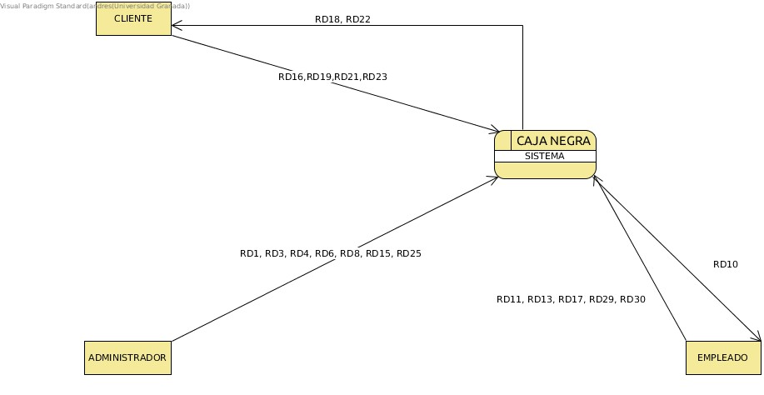
Diagramas de flujos de datos:

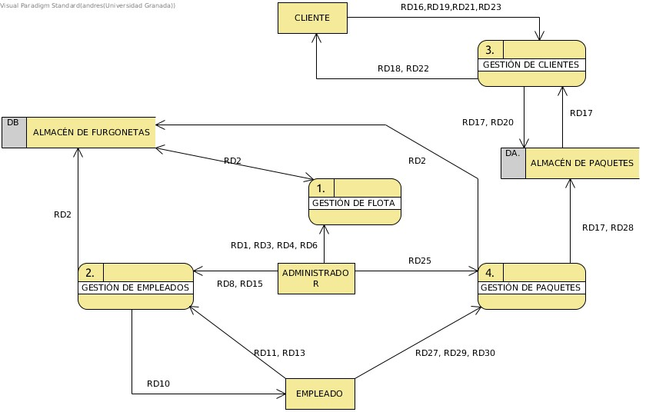
DFD0:

DFD1.1:
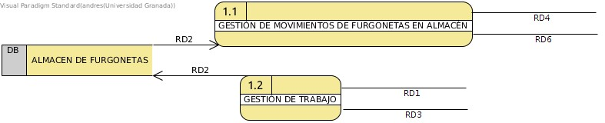

DFD1.2:
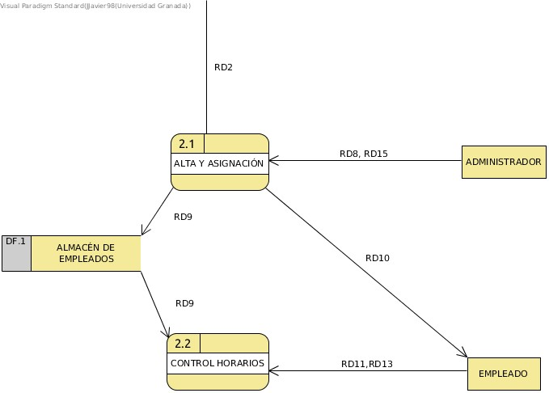

DFD1.3:
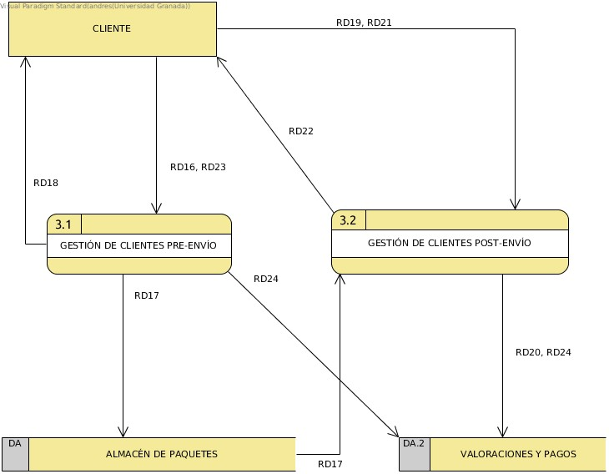

DFD1.4:
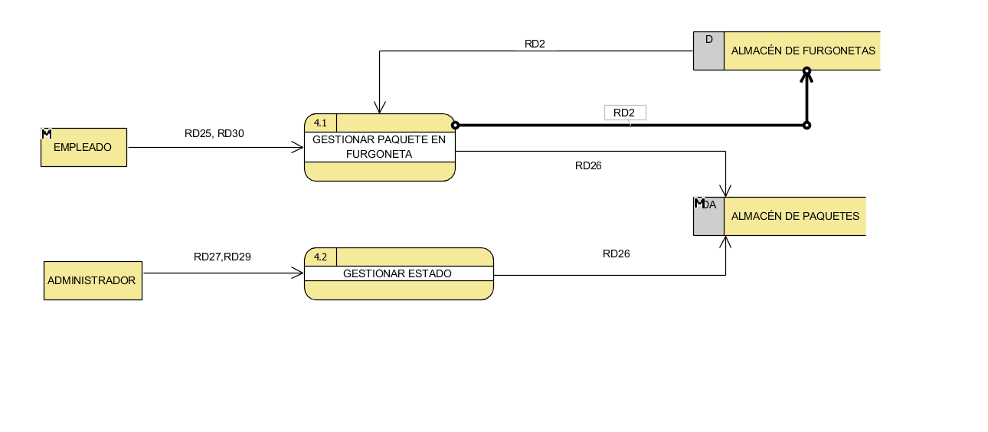

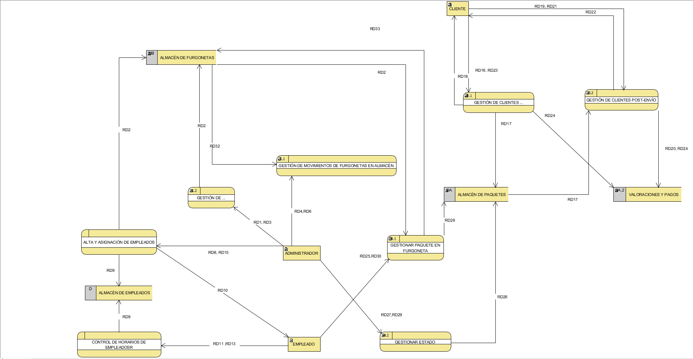
DFD1:

DFD2.1.1:
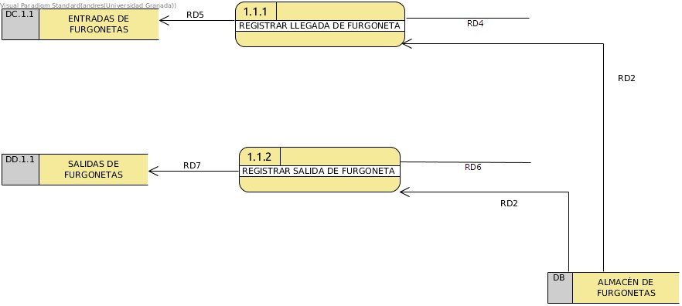

DFD2.1.2:
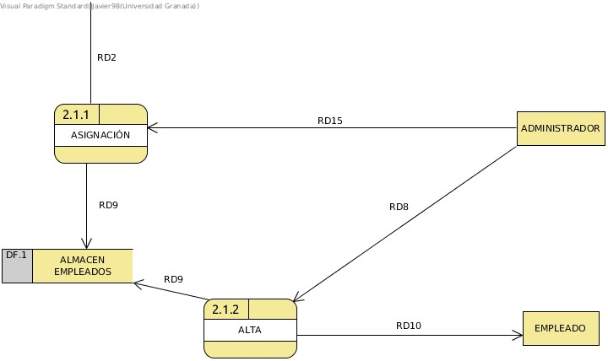

DFD2.2.1:
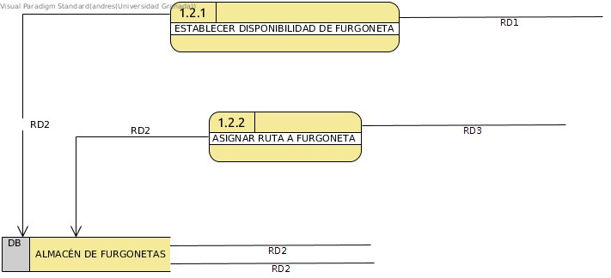

DFD2.2.2:
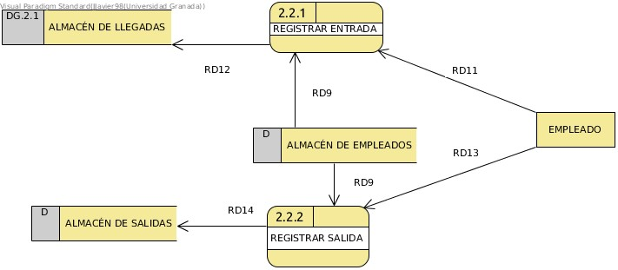

DFD2.3.1:
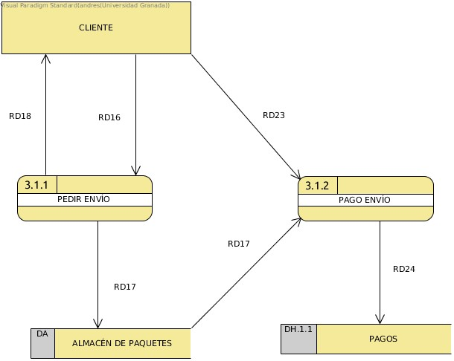

DFD2.3.2:
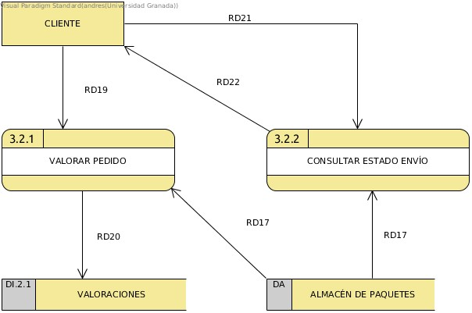

DFD2.4.1:
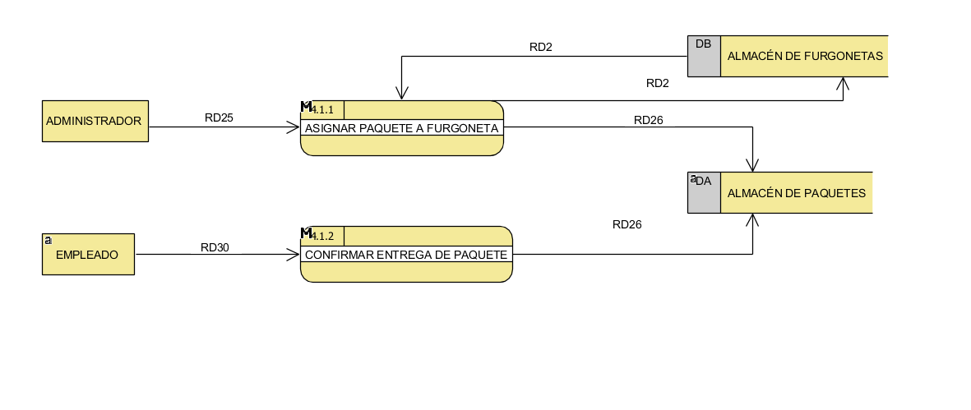

DFD2.4.2:
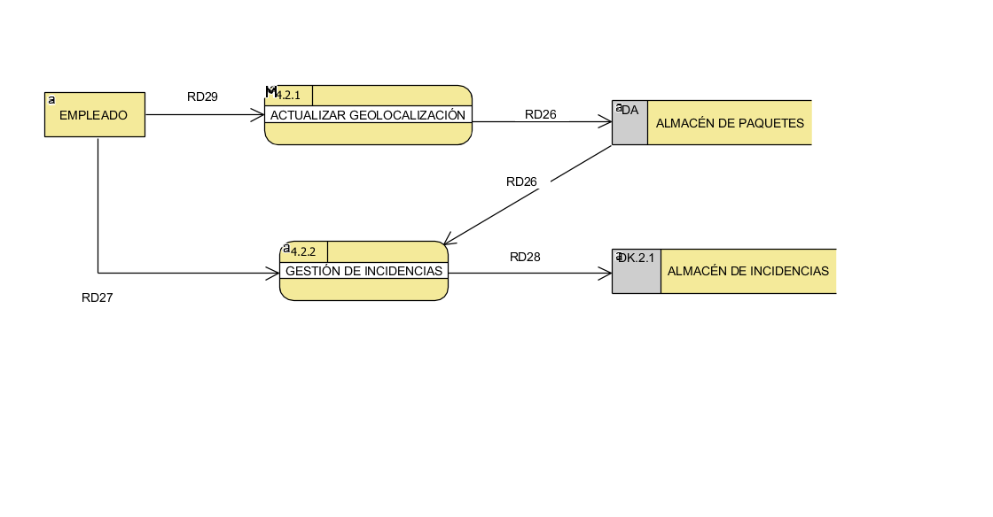

DFD2:

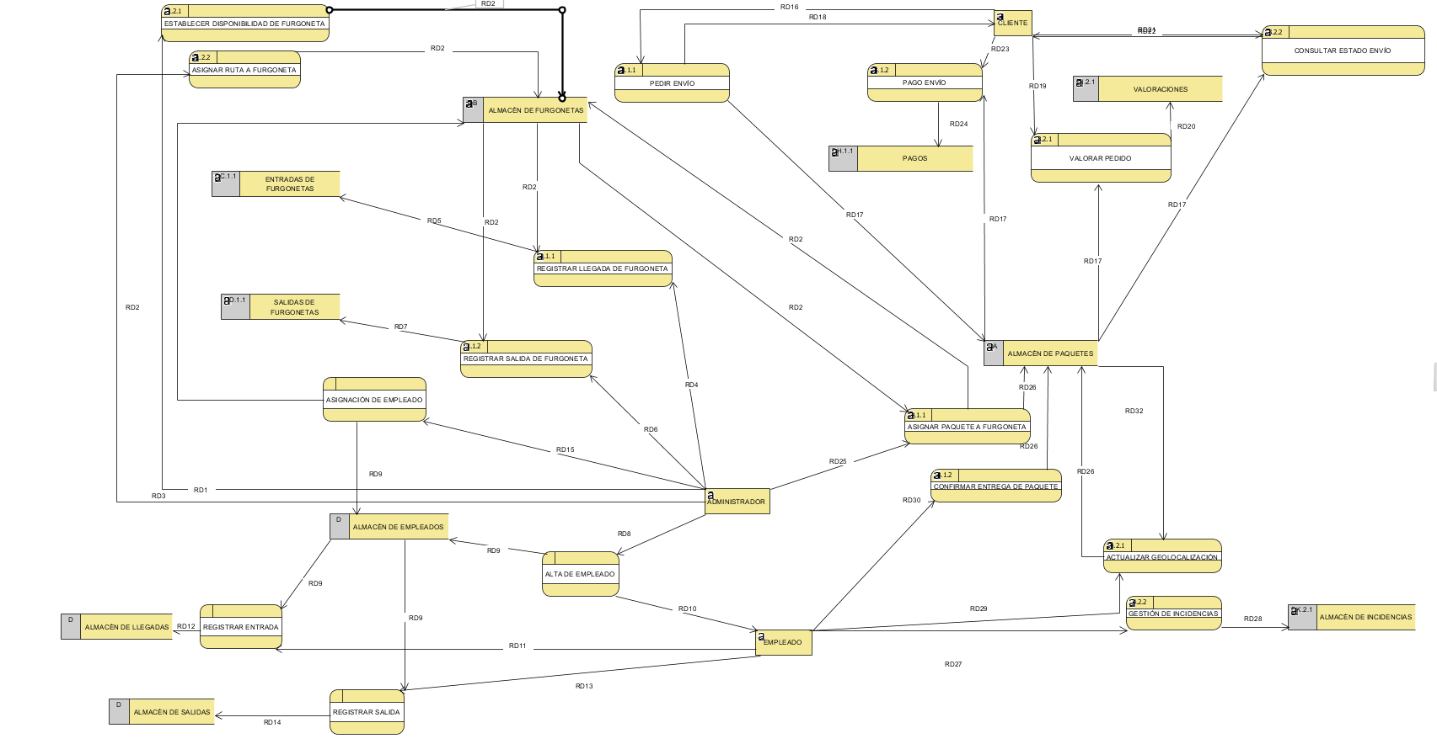
Esquemas externos:

Flota:
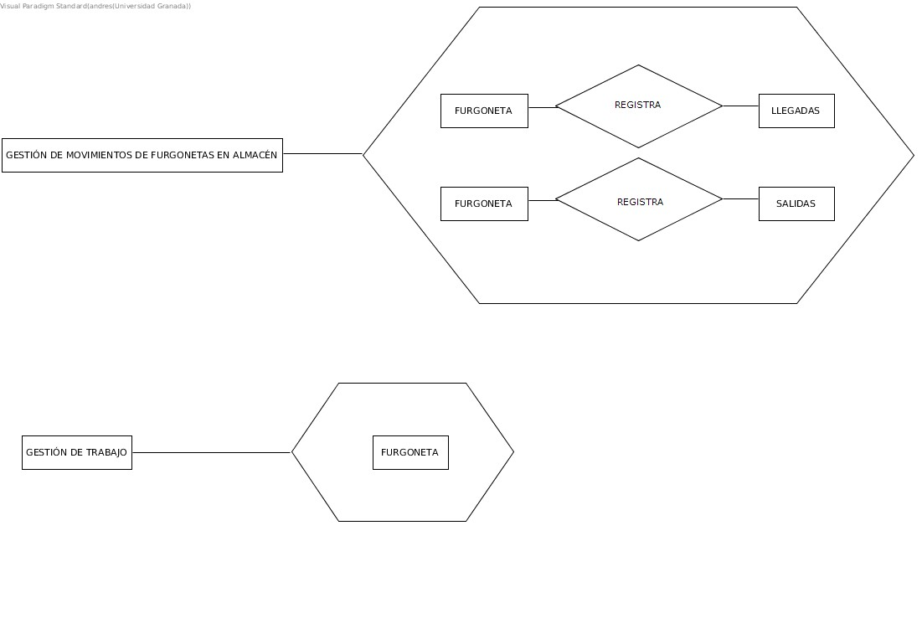
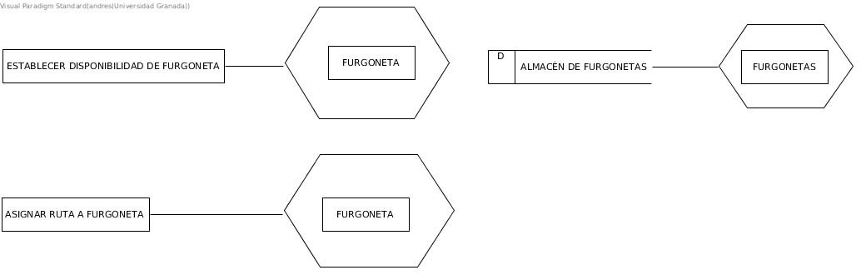
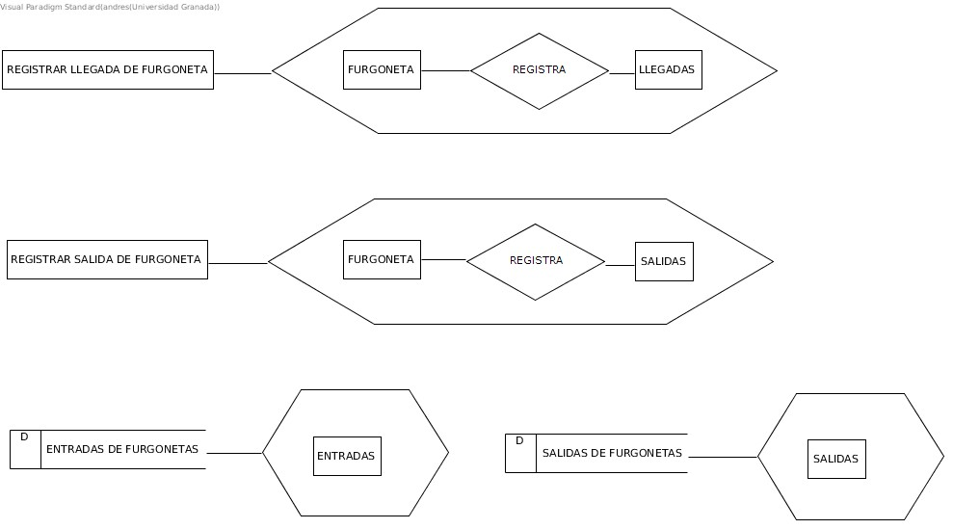

Empleados:
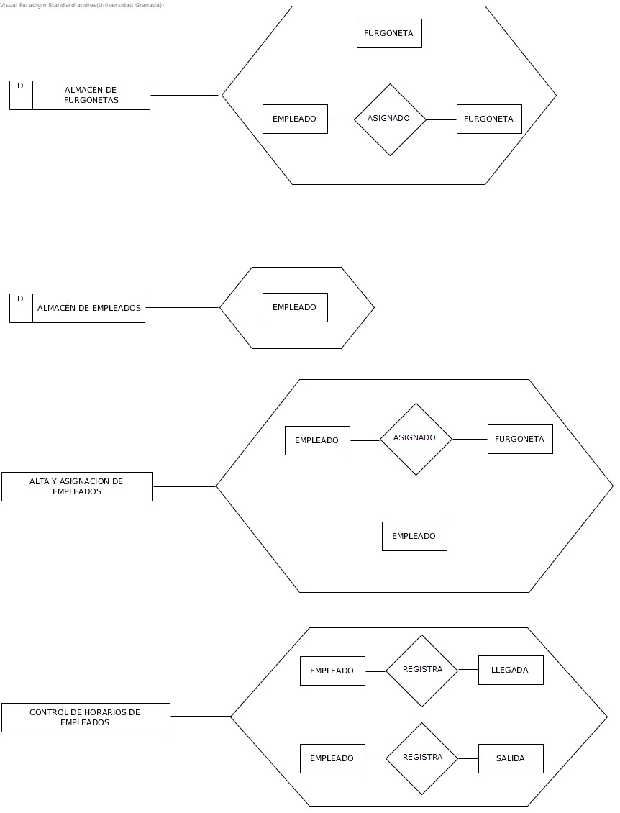
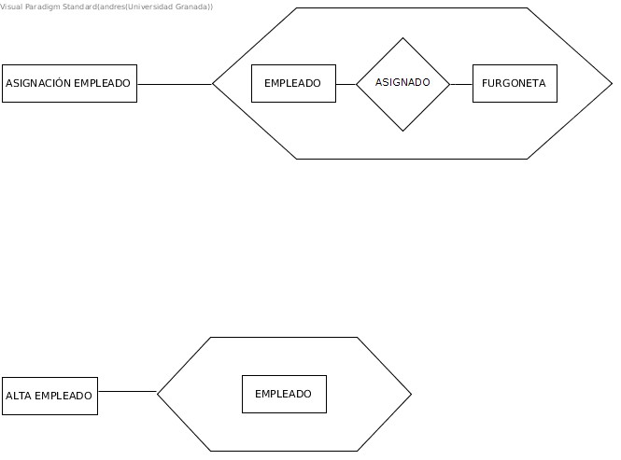

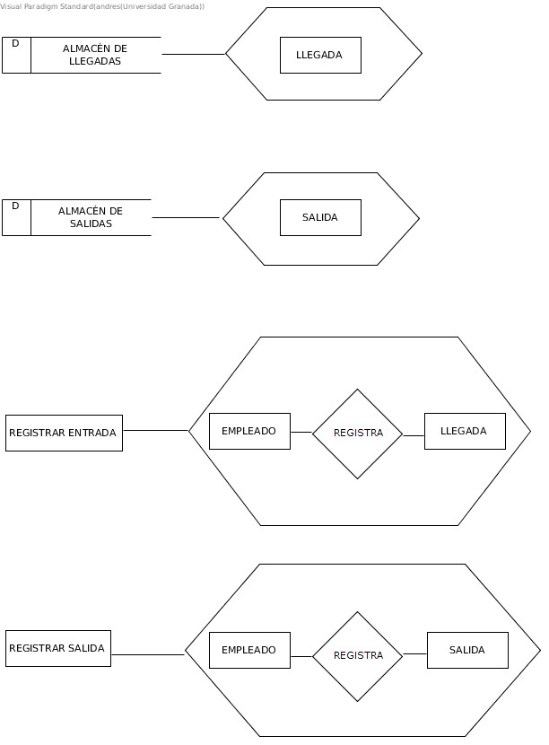

Clientes:

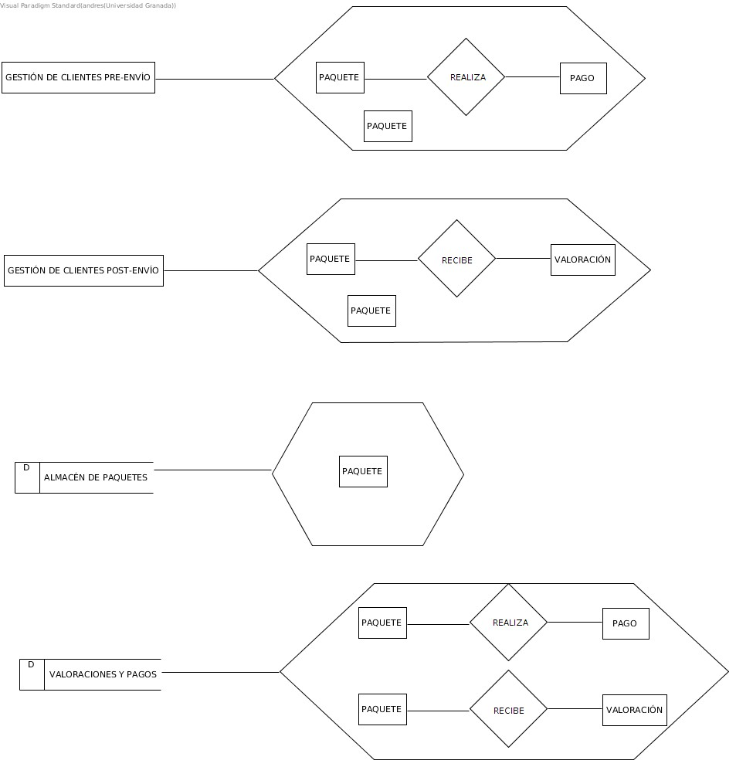
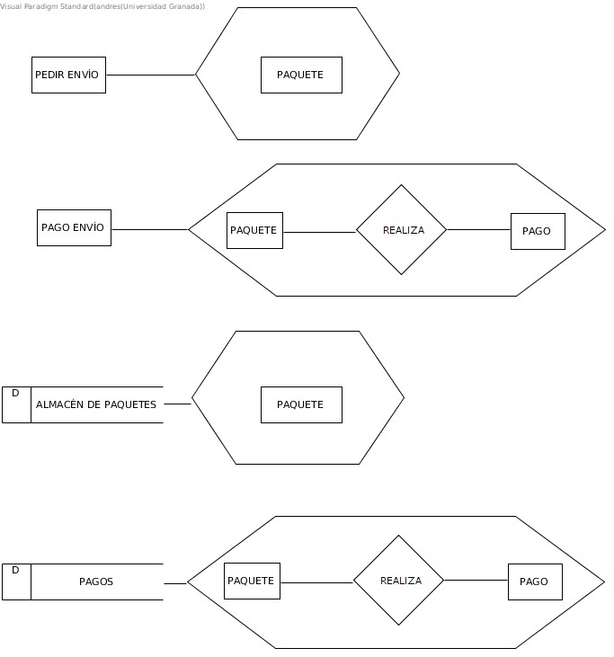
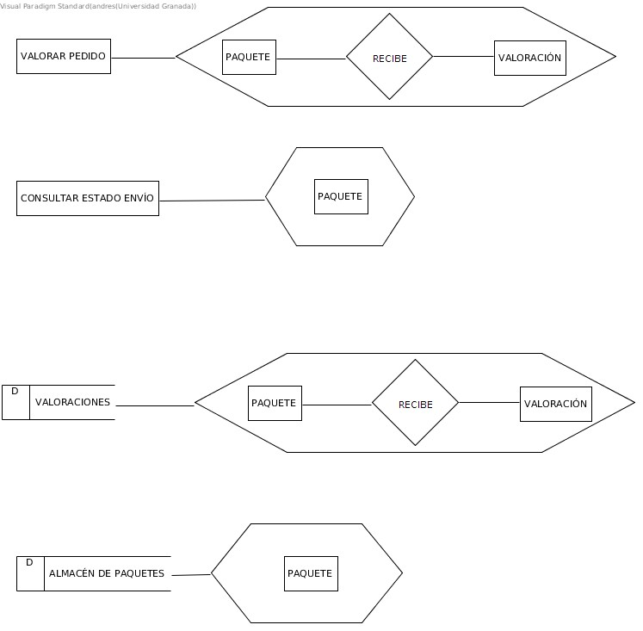

Paquetes:
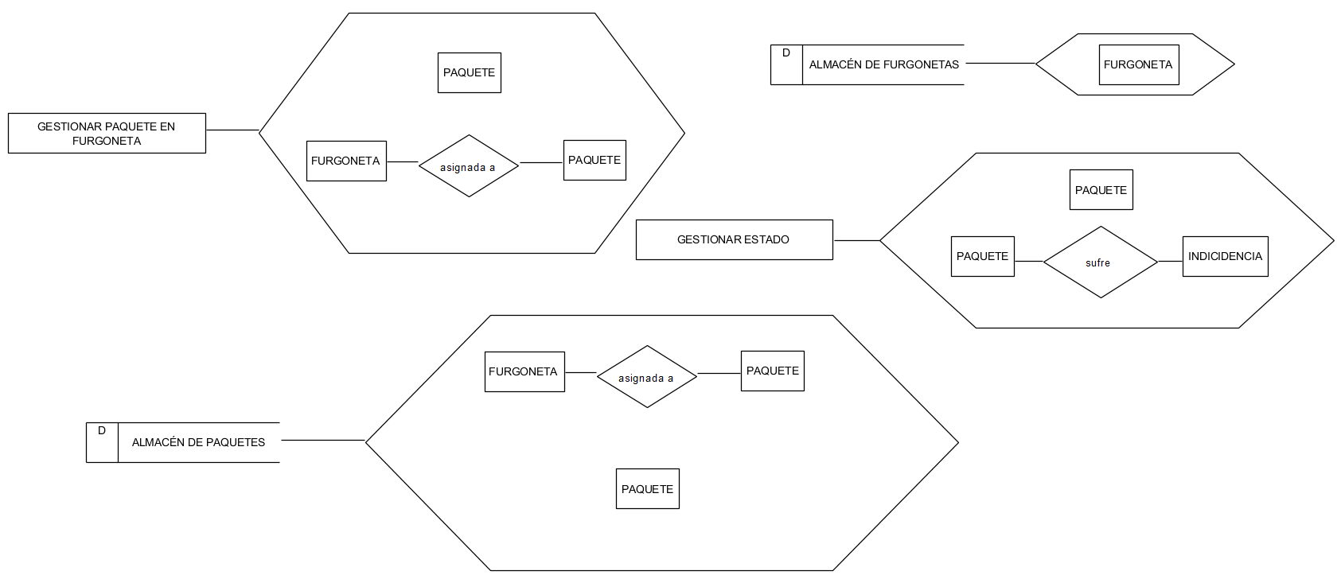
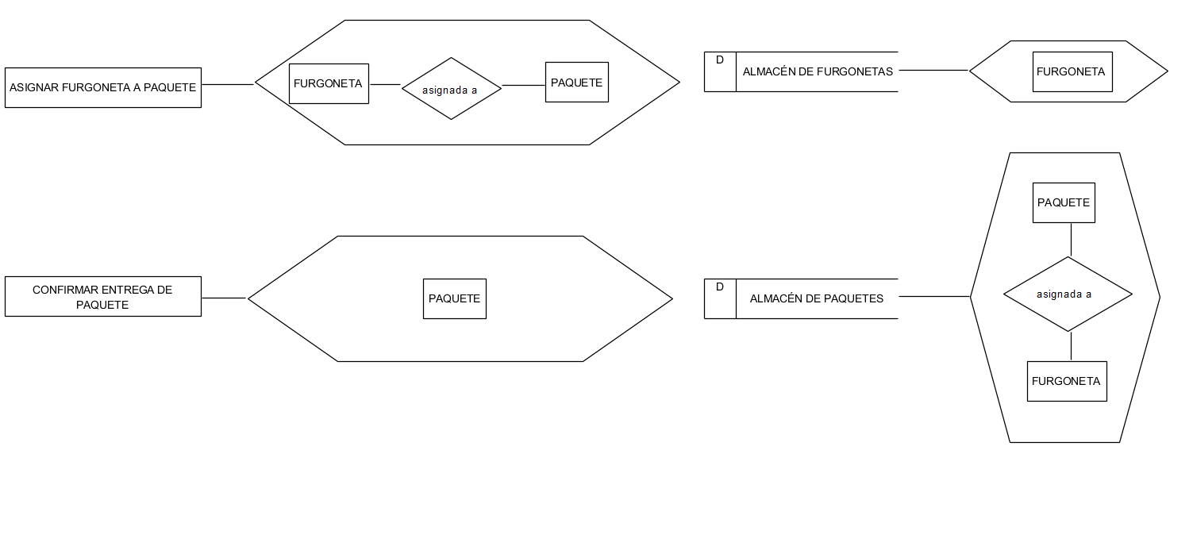

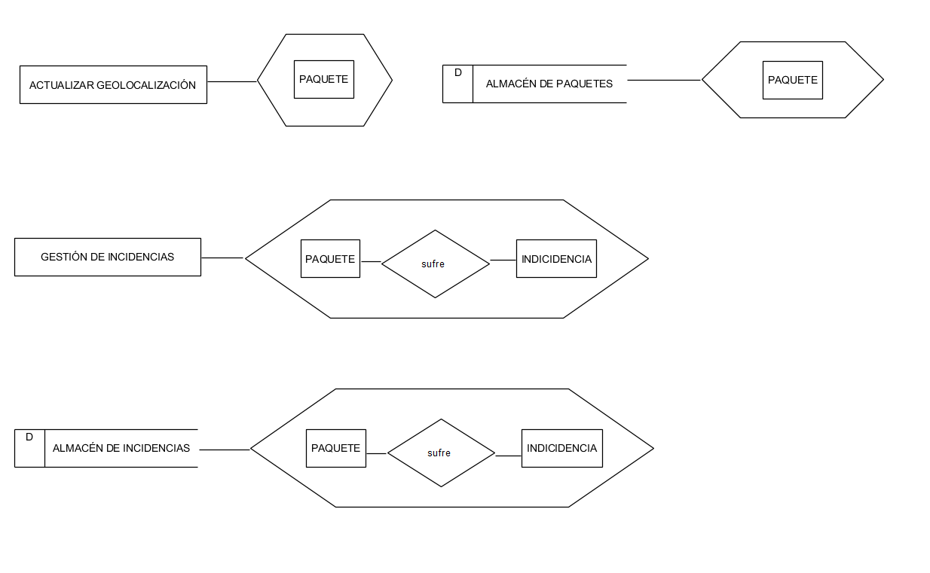

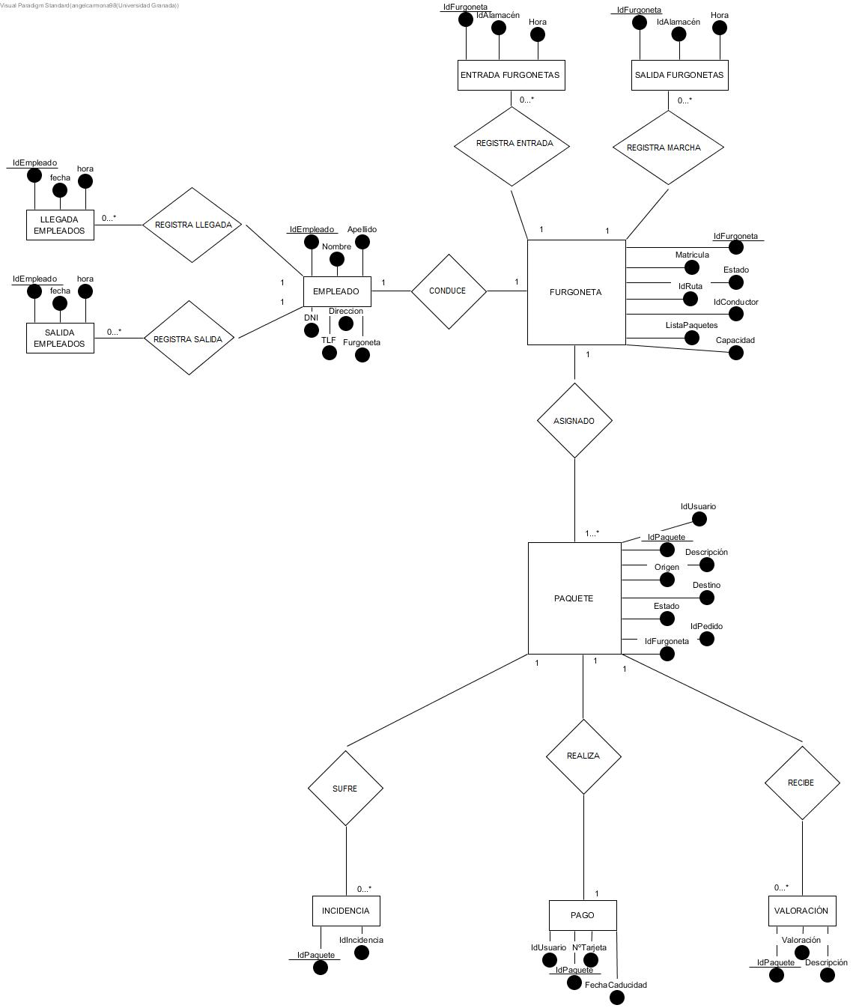
Diagrama E-R:

